黑白灰3

客厅

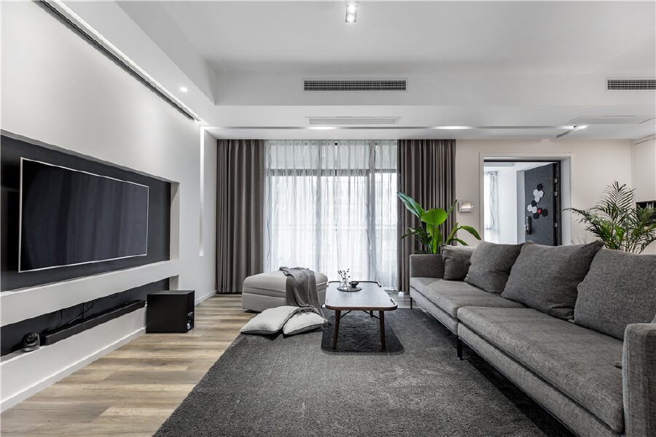

客厅操作空间大，方便布局，保留了原有阳台，双向采光，室内一整天都温暖如春，明亮如夏。两人有太多的共同爱好，选择一部有意义的影片，把它当做是二人的剧场，静静的观赏，漫漫的享受......

厨房

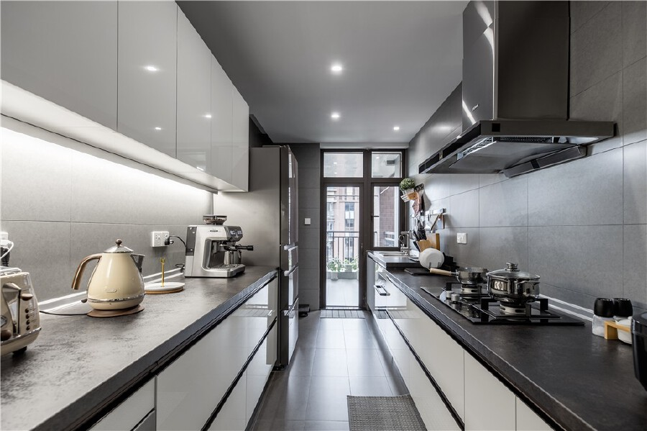

阳光透过阳台洒进，一天的伊始从厨房起，业主一边准备早餐，一边讨论着一天的计划，喃喃细语，沉浸其中。

厨房空间大而宽敞，双一字型的布局，一边烹饪区，一边放置各种电器，上下两排的橱柜足够收纳他俩的生活需求。

餐厅

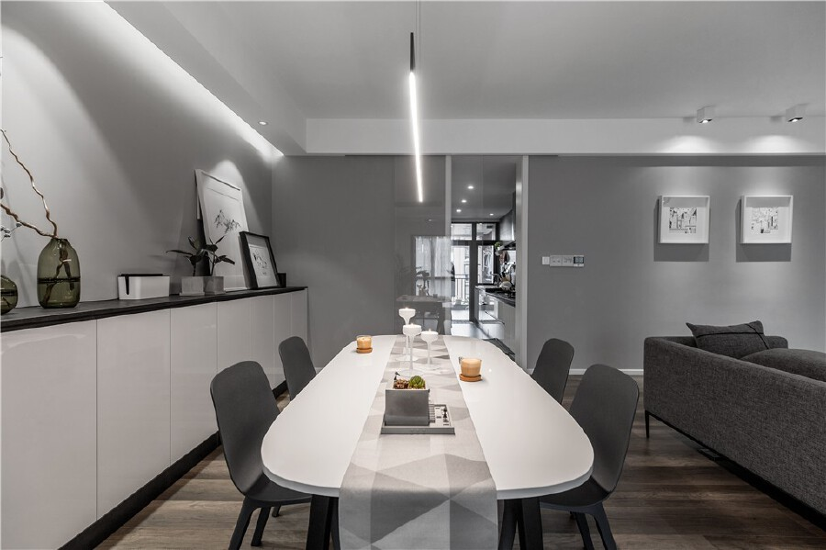

准备好的早餐端上餐桌，尽管常住人口只有两人，但是业主还是选择了一个超大的纯白大理石餐桌，配上深灰色桌椅，提升视觉比例，使得整体空间充满凝聚力。

流畅的生活动线，让时间变得从容，从厨房出来，轻松愉快的悠游在客餐厅之间。

书房

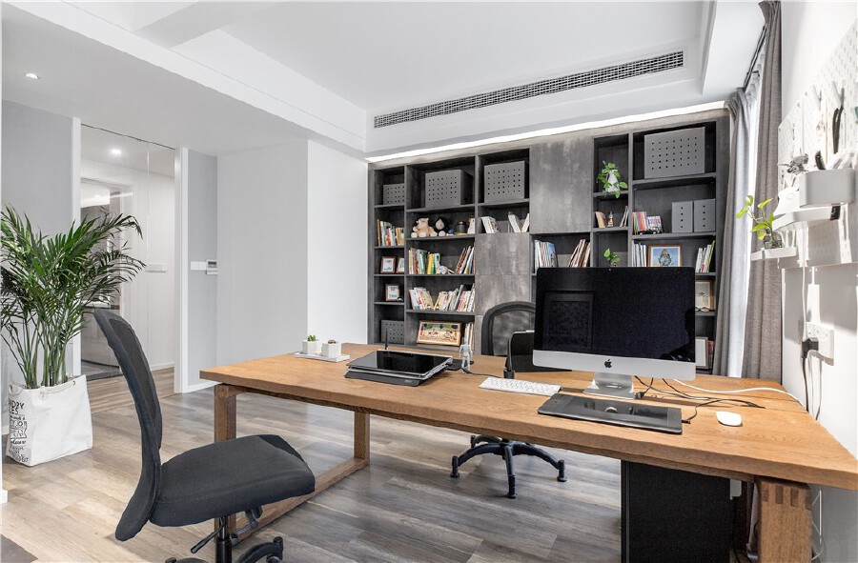

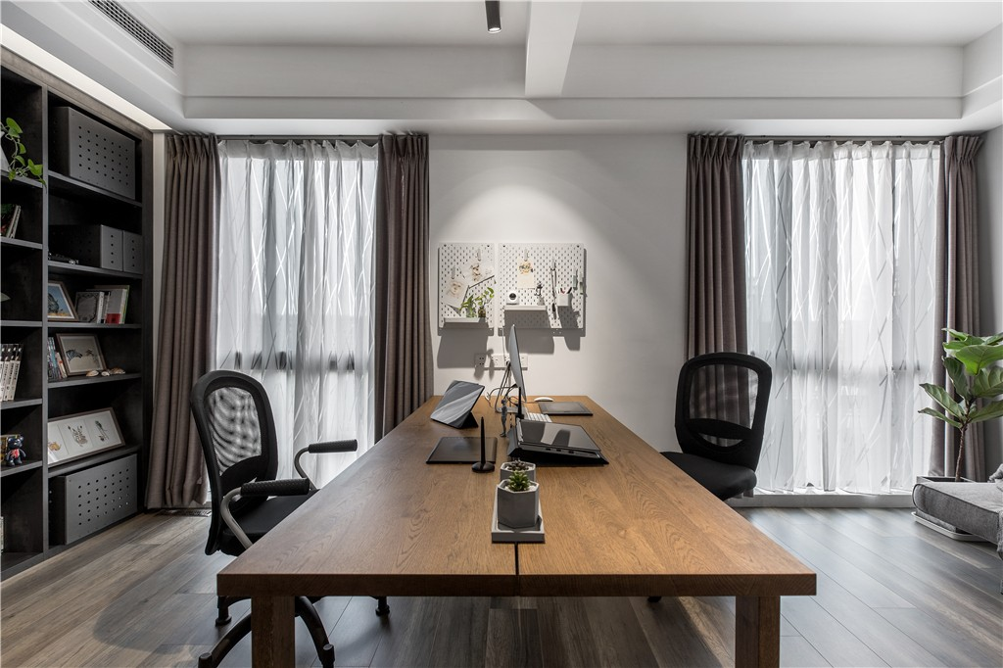

原书房的进门位置影响着书房的布局，设计师后期的改造上，将原书房的门封闭，在过道上重新规划门洞，并在封闭的位置规划一排到顶的书柜，设计师在窗户中间置放书桌，保证俩人可以同时使用。

业主的创作之地，或沉浸在各自的世界里，或高谈阔论，互相激发情绪和灵感，有时候一呆可能就是一下午。

卧室

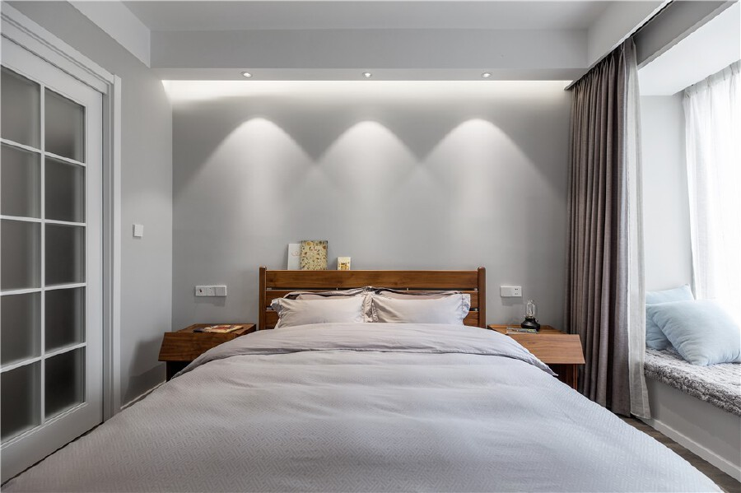

生活朝起暮落，而卧室是一起一落的归属地，俩人想要一个衣帽间，恰好主卧室的布局可以满足他俩的需求。

移步卧室，辗转衣帽间，最终到卫生间，动静分区明显，早上梳妆打扮出门，晚上睡前洗完澡直接躺床上，动线规划便利，又减少交叉走动的时间。

在飘窗上铺满一整块毛绒绒毯子，晚睡时的一杯牛奶和窗外的夜景，都能抚慰俩人的疲惫的心灵，化繁为简，一盆绿植，若干株花饰便能陪伴俩人进入梦乡。